Муниципальное бюджетное дошкольное образовательное учреждение

«Детский сад №15 г. Красноармейска Саратовской области»

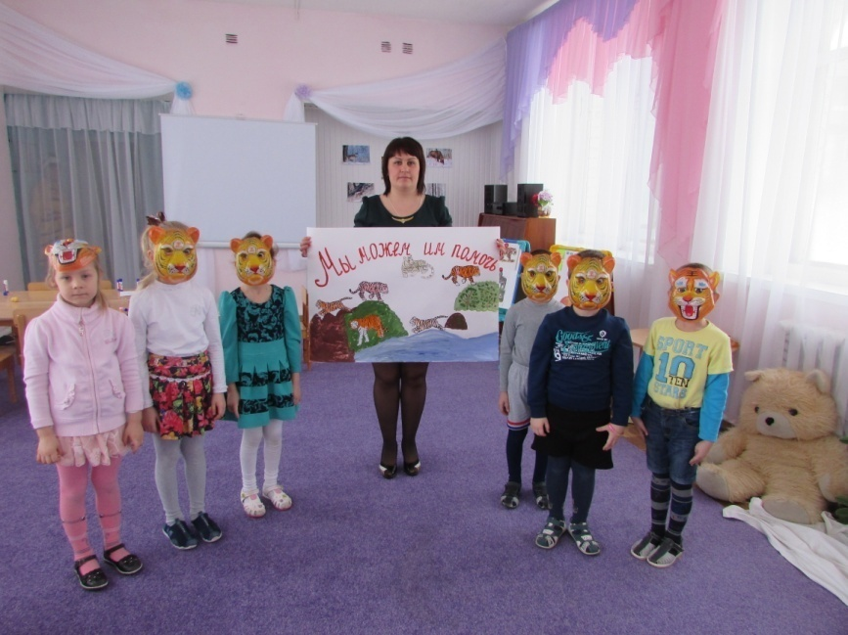 | Разработала:  Воспитатель первой  квалификационной категории  Ерошенко Анна Владимировна

2016 год

Конспект

организованной образовательной деятельности в старшей группе

«АМУРСКИЙ ТИГР»

Воспитатель первой квалификационной категории
МБДОУ «Детский сад №15 г. Красноармейск»
Ерошенко Анна Владимировна

Назначение: Материалы конспекта ООД предназначены воспитателям детского сада для работы с детьми старшего дошкольного возраста по экологическому воспитанию в процессе ознакомления с миром животных.

Цель: Систематизировать знания детей о мире животных.

Задачи:
Обучающие:
- Создать условия для усвоения детьми системы знаний о мире животных
- Познакомить детей с образом жизни амурского тигра, средой его обитания, привычками
- Создать условия для выработки у детей навыков правильного поведения при контакте с миром природы
- Формировать умение делать выводы на основе полученных знаний
- Создать условия для изготовления детьми панно «Мы можем им помочь»
Развивающие:
- Развитие чувства эмоциональной отзывчивости, сопричастности и сопереживания живой природе, экологического сознания
- Развитие познавательных и творческих способностей детей в процессе ознакомления с окружающим миром
- Развитие творческих навыков при изготовлении панно
Воспитательные:
- Воспитание потребности в общении с природой
- Воспитание чувство сопереживания, толерантности
- Воспитание чувства ответственности за тех, кто рядом

Материал:
- Презентация «Амурский тигр»
- Аудиозапись «Жизнь тайги», Шум вертолета, Рев тигра.
- Шапочки-маски «тигрят», шапочки-маски «взрослого тигра».
- Костюм тигра. Мольберт
- Для каждого ребёнка силуэт тигра, 1 лист бумаги для рисования, набор цветных карандашей или восковых мелков.

Ход организованной образовательной деятельности

Воспитатель:
Ребята, сегодня у нас необычное занятие. Подарите друг другу хорошее настроение, повернитесь и улыбнитесь. Молодцы!
Ребята, я загадок много знаю и сейчас вам одну загадаю:
Мордочка усатая,
Шубка полосатая,
Шагает тихо,
Но если зарычит,
Весь лес замолчит. (Тигр)

- Кто знает, где можно увидеть тигра? (в цирке, в заповеднике, зоопарке)
- Ребята, кто знает, что такое заповедник?

Дети: это лес, где живут животные, которых охраняют, там нельзя охотиться.

Воспитатель:
- Есть ли заповедники у нас в Саратовской области? (нет)
- Хотите вы побывать в заповеднике? (да) Я приготовила вам подарок.
Сегодня мы отправимся на Дальний восток в Приморский край, в гости к амурскому тигру. Это очень далеко. Ребята, на чем бы вы хотели туда поехать? (Ответы детей: на поезде, на машине, на вертолете, самолете, на снегоходе)
А мы, ребята, полетим на вертолете. Займите места в вертолете, пристегнитесь ремнями, чтобы полет был безопасным. Внимание, мы - полетели.

Звучит запись - шум летящего вертолета

Воспитатель: Вот мы и прилетели. Посмотрите, как красива и богата приморская тайга.
Здравствуй, лес, дремучий лес, полон сказок и чудес!
Ты о чем шумишь листвою ночью темной, грозовою?
Что там шепчешь на заре, то в росе, то в серебре?
Кто в глуши твоей таится? Что за зверь? Какая птица?
Все открой, не утаи: Ты же видишь мы свои.
Заповедник богат и многообразен животным миром. Здесь живут разные звери. А какие, мы сейчас узнаем по описанию.

Игра «Угадай по описанию»
На мольберте расположены картинки диких зверей: волк, медведь, рысь, кабан, олень обратной стороной к детям. Воспитатель читает описание зверя, а дети угадывают зверя и переворачивают картинку.

Воспитатель:
Я хочу вас познакомить с удивительным животным - тигром. Их осталось очень мало.
Ребята, что вы знаете о тигре? (ТИГР ЖИВЁТ В ТАЙГЕ, ПИТАЕТСЯ МЯСОМ, ОН ХИЩНИК)
Почему его относят к семейству кошачьих? (ОН ПОХОЖ НА КОШКУ, ТОЛЬКО ОЧЕНЬ БОЛЬШОЙ)

Воспитатель:
Тигр живёт в заповеднике. Это одно из самых редких животных земного шара. Я вам предлагаю посмотреть слайдовую презентацию «Тигр в тайге». Вы самостоятельно расскажете, где живёт тигр.

Дети смотрят презентацию и рассказывают о жизни тигра в лесу

Воспитатель:
Вы многое узнали о тигре, он является украшением и гордостью россиян. Сохранился только в России в Приморском и Хабаровском краях. Амурский тигр охраняется государством – он занесён в Красную книгу РФ. Организации и отдельные люди оказывают помощь заповедникам, которые охраняют тигра.

Звучит аудиозапись «Рычание тигра»

Воспитатель: Что это такое?

Под музыку появляется Тигрица

Тигрица: Здравствуйте, дети, Я - мама-тигрица. Я услышала шум вертолета и решила посмотреть, кто посетил наш заповедник.

Воспитатель: в гости, в заповедник, прилетели веселые тигрята.
Ребята, давайте на несколько минут превратимся в маленьких тигрят, надев на себя маски-шапочки. И сейчас мы станцуем веселый танец тигрят.

Флэш-танец «Весёлые тигрята»

Мама-тигрица: Какие веселые тигрята. А сейчас мы с вами поиграем в игру. Вы должны отгадать Кто это?
Отвечайте мне в ответ,
Слово «да» или слово «нет».
У него большие лапы?
Носит он пальто и шляпу?
У него огромный хвост?
А большой скажите рост?
Пьет какао по утрам?
Ест морожено без меры?
У него мясной обед?
Понимает нашу речь?
Мы должны его беречь? (ответы детей)
Мама-тигрица: Давайте соберём в копилку слова, которыми можно охарактеризовать тигра (красивый, гордый, храбрый, большелапый, длиннохвостый, царственный, полосатый, …)

Мама-тигрица: Что же может уничтожить тигра? (Человек, который погубит природу)
Молодцы. На память я хочу вам подарить маленьких тигрят.

Воспитатель: Спасибо, Мама-тигрица. До свидания.
Вот и закончилось наше путешествие. Вы сделали доброе дело, рассказали и узнали все об амурском тигре. Пора возвращаться домой.

Звучит запись шума вертолета

Продуктивная деятельность
Воспитатель:
Я предлагаю нарисовать красивое панно «Мы можем им помочь».

(под спокойную музыку дети раскрашивают силуэт тигра, затем на большом листе размещают среду обитания тигра (сопки, скалы, фон и наклеивают их)

Рефлексия

Воспитатель:
- О каком животном мы говорили на занятии?
- Что нового узнали о тигре?
- Что нужно делать людям для спасения полосатого красавца?
- Где мы поместим наше панно? (оставить в группе, подарить в музей)
- Что бы вы рассказали дома?

Дети исполняют песню «Маленький тигренок»

1. Маленький тигрёнок с круглыми глазами,
Смотрит он куда-то и грустит о маме,
Смотрит, несмышлёный, в голубые дали:
«Что ж вы попрощаться с мамой мне не дали?»

2. Отпустите, люди, в лес амурский крошку,
Сам найдёт он к маме верную дорожку.
Пусть на самом деле гладит его мама:
«Спи, малыш мой милый, самый, самый, самый!»

